УТВЕРЖДАЮ:  Собственник помещения |  |  |  |  |  |  |  |  | СОГЛАСОВАНО:  Управление жилищно-коммунального хозяйства и инфраструктуры
 |  |  |  |  |  |  |  |  | Администрации городского округа Шатура
 |  |  |  |  | 2018 |  |  |  |  |  |  |  |  | 2018

ИНДИВИДУАЛЬНЫЙ ДИЗАЙН-ПРОЕКТ
ОФОРМЛЕНИЯ ОБЪЕКТА НЕДВИЖИМОСТИ
(с установкой рекламных и информационных конструкций)
Московская обл., г. Шатура, пр-т Ильича, д. 55 (Торговый центр «Центральный»), вход № 3

Разработчик:

2018
ПОЯСНИТЕЛЬНАЯ ЗАПИСКА
Средство размещения информации и рекламы представленные в данном индивидуальном дизайн-проекте, классифицируются согласно архитектурно-художественного регламента информационного и рекламного оформления зданий, строений, сооружений и объектов благоустройства Московской области (утверждено распоряжением Главного управления архитектуры и градостроительства Московской области от 14.07.2015 №31РВ-72), Положения о порядке установки и эксплуатации рекламных конструкций на территории городского округа Шатура в новой редакции (утверждено решением Совета депутатов городского округа Шатура 28.03.2018 № 6/49).

Конструкция в виде световой панели, предполагаемая к установке в витрине помещения торгового павильона, не включена в утвержденную 11.11.2015 г. Концепцию наружного оформления объекта недвижимости и является отступлением. Установка конструкции данного типа не противоречит нормативным правовым актам, действующим на территории городского округа Шатура Московской области.

Сведения об объекте (здании, строении, сооружении):
Адрес местонахождения торгового павильона | Московская обл., г. Шатура, пр-т Ильича, д. 55, вход № 3
Основные особенности, характеристики | Двухэтажное, нежилое здание. Облицовка фасада: керамогранитная плитка (вентилируемый фасад)
Описание конструкций, предполагаемых к установке | Тип 2 – буквы на подложке, тип 6 – витринная конструкция

 |  |  |  |  |  | лист |  | 2
 | СХЕМА ТЕРРИТОРИАЛЬНОГО РАЗМЕЩЕНИЯ
 | 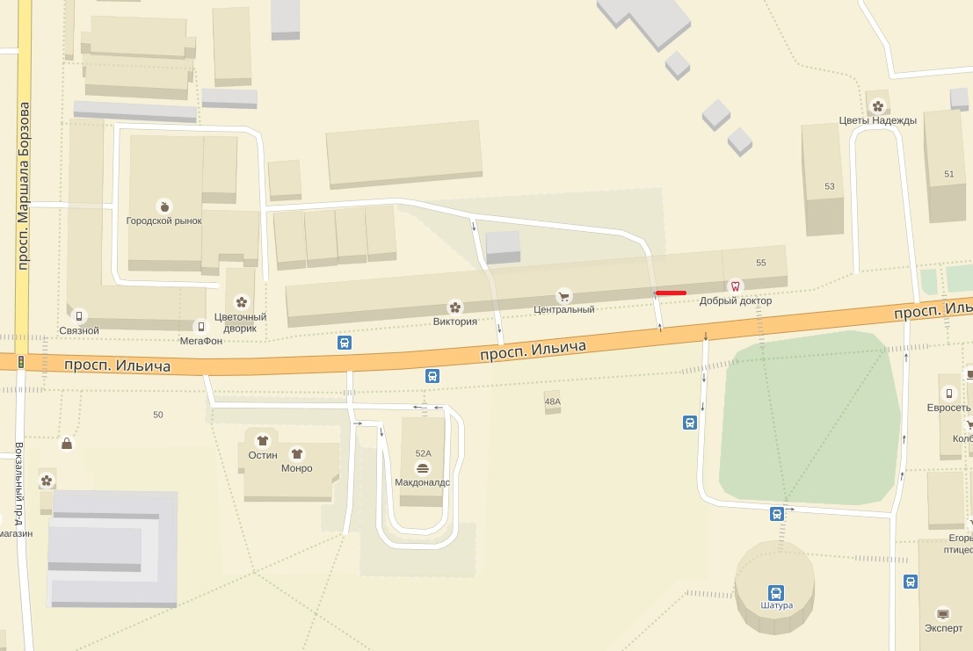
 |  |  |  |  | Адрес: Московская обл., г. Шатура, пр-т Ильича, д. 55, вход № 3
 |  |  |  |  | Разработчик: |  | лист |  | 3
 | ФОТОФИКСАЦИЯ МЕСТА УСТАНОВКИ
 | Фотофиксация фасада здания, в пределах которого предполагается установка конструкций (главный фасад) |  |  |  | Адрес: Московская обл., г. Шатура, пр-т Ильича, д. 59
 |  |  |  |  | Разработчик: |  | лист |  | 4
 | ФОТОМОНАЖ РАЗМЕЩЕНИЯ КОНСТРУКЦИЙ
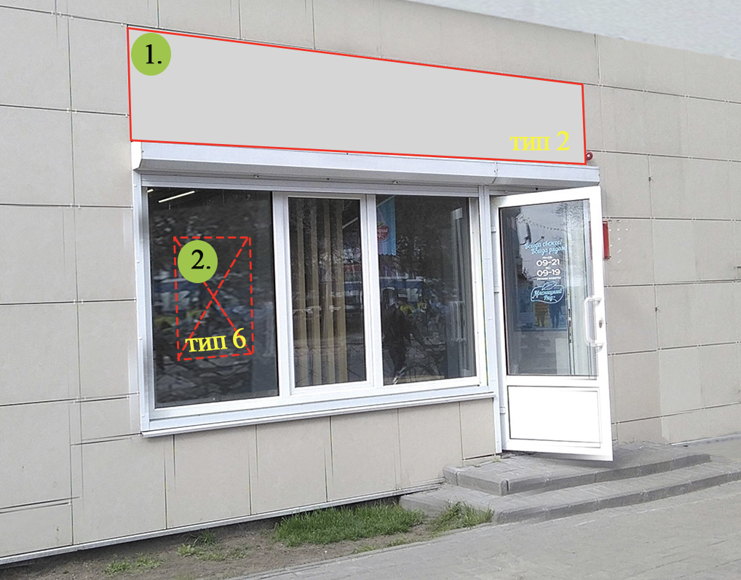
Границы размещения конструкций
 | Условные обозначения: |  |  |  | Адрес: Московская обл., г. Шатура, пр-т Ильича, д. 55, вход № 3
 | 1,2 | Номер места размещения конструкции
 | Тип 2 | Объемные буквы на подложке
 | Тип 6 | Витринная конструкция |  |  | Разработчик: |  | лист |  | 4
 | ГРАФИЧЕСКАЯ ВРИСОВКА КОНСТРУКЦИЙ
 | 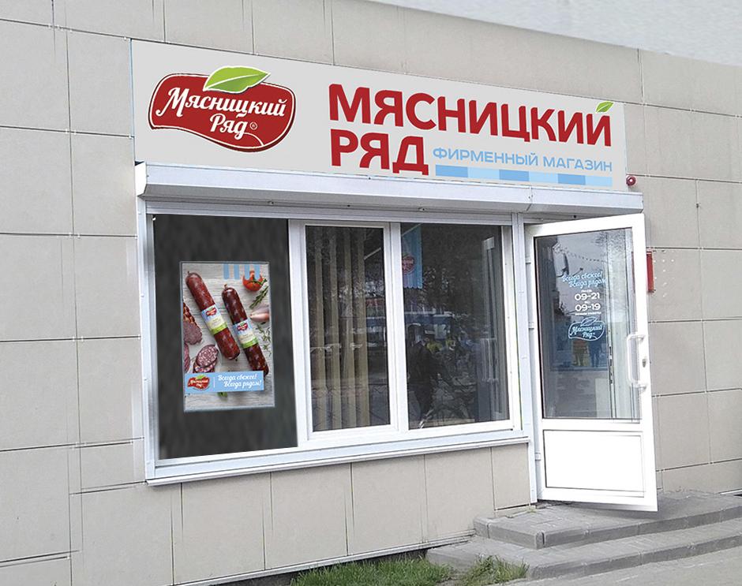
 |  |  |  |  | Адрес: Московская обл., г. Шатура, пр-т Ильича, д. 55, вход № 3
 |  |  |  |  | Разработчик: |  | лист |  | 5
 | ТЕХНИЧЕСКОЕ ОПИСАНИЕ КОНСТРУКЦИЙ
Номер места | Вид информационной конструкции | Размер конструкции, м | Материал изготовления и способ крепления
1 | Объемные буквы на подложке (тип 2) | 0,75*4,0 | Буквы: лицевая поверхность - акриловое стекло, боковые части – из пластика или алюминия. Подсвет: ленты и модули со светодиодами. Подложка: пластик или металл, стальная рама. Крепление – металлические анкеры.
2 | Витринная конструкция (тип 6) | 0,45*0,28 | Лицевая часть - оргстекло. Боковая сторона - композитная /алюминий. Задняя часть-ПВХ 3-5 мм. Изображение (плакат)- пленка транслюцентная или полноцветная печать, толщина изделия - 50-130 мм. Подсветка - светодиоды/люминесцентные лампы. Крепление - подвесной крепеж на струнах

Колористическое решение для эскизов конструкций:
Макеты всех конструкций выполнены в соответствии со свидетельством на товарный знак (знак обслуживания) № 372113 от 21.03.2008, правообладатель ООО «Бискар»
 |  |  |  |  | Адрес: Московская обл., г. Шатура, пр-т Ильича, д. 55, вход № 3
 |  |  |  |  | Разработчик: |  | лист |  | 6

